LUMENS-Trade-off Analysis (TA) Project Report
Sub-modules 2: Regional economic-Descriptive analysis (Single I-O)

------------------------------------------------------------------------------------------------------------------------------------------------
------------------------------------------------------------------------------------------------------------------------------------------------

1.Analysis of Sectoral Linkages

Table 1. Sectoral linkages.
SECTOR | CATEGORY | DBL | DFL | BPD | FPD
Padi | Pertanian Kehutanan dan Perikanan | 1.14 | 3.1 | 0.92 | 2.49
Jagung | Pertanian Kehutanan dan Perikanan | 1.11 | 1.13 | 0.89 | 0.91
Kacang tanah | Pertanian Kehutanan dan Perikanan | 1.11 | 1.12 | 0.89 | 0.9
Kedelai | Pertanian Kehutanan dan Perikanan | 1.11 | 1.16 | 0.9 | 0.93
Tanaman umbi-umbian | Pertanian Kehutanan dan Perikanan | 1.05 | 1.06 | 0.84 | 0.85
Tanaman bahan makanan lainnya | Pertanian Kehutanan dan Perikanan | 1.14 | 1.08 | 0.92 | 0.87
Bawang merah | Pertanian Kehutanan dan Perikanan | 1.51 | 1.33 | 1.22 | 1.07
Tomat | Pertanian Kehutanan dan Perikanan | 1.29 | 1.05 | 1.04 | 0.85
Cabe | Pertanian Kehutanan dan Perikanan | 1.17 | 1.18 | 0.94 | 0.95
Sayuran lainnya | Pertanian Kehutanan dan Perikanan | 1.15 | 1.21 | 0.93 | 0.97
Mangga | Pertanian Kehutanan dan Perikanan | 1.1 | 1.08 | 0.88 | 0.87
Nanas | Pertanian Kehutanan dan Perikanan | 1.12 | 1.04 | 0.9 | 0.83
Buah-buahan lainnya | Pertanian Kehutanan dan Perikanan | 1.16 | 1.16 | 0.93 | 0.93
Kelapa | Pertanian Kehutanan dan Perikanan | 1.05 | 1.23 | 0.85 | 0.99
Tembakau | Pertanian Kehutanan dan Perikanan | 1.04 | 1.94 | 0.84 | 1.56
Jambut Mete | Pertanian Kehutanan dan Perikanan | 1.08 | 1.1 | 0.87 | 0.88
Kopi | Pertanian Kehutanan dan Perikanan | 1.19 | 1.08 | 0.96 | 0.87
Tanaman perkebunan lainnya | Pertanian Kehutanan dan Perikanan | 1.22 | 1.09 | 0.98 | 0.88
Sapi | Pertanian Kehutanan dan Perikanan | 1.12 | 1.81 | 0.9 | 1.45
Kerbau | Pertanian Kehutanan dan Perikanan | 1.12 | 1.07 | 0.9 | 0.86
Ternak lainnya dan hasilnya | Pertanian Kehutanan dan Perikanan | 1.2 | 1.21 | 0.97 | 0.97
Ayam ras petelur | Pertanian Kehutanan dan Perikanan | 1.36 | 1.02 | 1.1 | 0.82
Ayam ras pedaging | Pertanian Kehutanan dan Perikanan | 1.48 | 1.35 | 1.19 | 1.08
Unggas dan hasilnya | Pertanian Kehutanan dan Perikanan | 1.56 | 1.12 | 1.25 | 0.9
Kayu dan hasil hutan lainnya | Pertanian Kehutanan dan Perikanan | 1.06 | 1.04 | 0.85 | 0.84
Rumput laut | Pertanian Kehutanan dan Perikanan | 1.31 | 1.3 | 1.05 | 1.05
Perikanan laut | Pertanian Kehutanan dan Perikanan | 1.07 | 1.19 | 0.86 | 0.95
Budidaya bandeng | Pertanian Kehutanan dan Perikanan | 1.5 | 1.02 | 1.21 | 0.82
Perikanan darat lainnya | Pertanian Kehutanan dan Perikanan | 1.62 | 1.49 | 1.3 | 1.2
Pertambangan bijih logam | Pertambangan dan Penggalian | 1.14 | 1.11 | 0.92 | 0.89
Pertambangan dan penggalian lainnya | Pertambangan dan Penggalian | 1.03 | 1.24 | 0.82 | 1
Industri makanan dan minuman | Industri Pengolahan | 1.88 | 2.28 | 1.51 | 1.83
Pengolahan tembakau | Industri Pengolahan | 1.91 | 1.01 | 1.54 | 0.81
Industri tekstil dan pakaian jadi | Industri Pengolahan | 1.73 | 1.24 | 1.39 | 1
Industri kayu barang dari kayu dan gabus dan barang anyaman dari bambu rotan dan sejenisnya | Industri Pengolahan | 1.62 | 1.35 | 1.3 | 1.09
Industri kertas dan barang dari kertas percetakan dan reproduksi media rekaman | Industri Pengolahan | 1.45 | 1.21 | 1.16 | 0.97
Industri kimia farmasi dan obat tradisional | Industri Pengolahan | 1.09 | 1.15 | 0.87 | 0.93
Industri pengilangan minyak | Industri Pengolahan | 1 | 1 | 0.8 | 0.8
Barang galian bukan logam | Pertambangan dan Penggalian | 1.17 | 1.08 | 0.94 | 0.87
Industri furnitur | Industri Pengolahan | 1.03 | 1.01 | 0.83 | 0.81
Industri pengolahan lahnnya jasa reparasi dan pemasangan mesin dan peralatan | Industri Pengolahan | 1.65 | 1.18 | 1.33 | 0.95
listrik dan gas | Pengadaan Listrik Gas | 2.04 | 1.42 | 1.64 | 1.14
Air bersih | Pengadaan Listrik Gas | 1 | 1.01 | 0.81 | 0.81
Bangunan | Konstruksi | 1.39 | 1.69 | 1.12 | 1.36
Perdagangan mobil sepeda motor dan reparasinya | Perdagangan Besar dan Eceran Reparasi Mobil dan Sepeda Motor | 1.1 | 1.02 | 0.88 | 0.82
Perdagangan besar dan eceran | Perdagangan Besar dan Eceran Reparasi Mobil dan Sepeda Motor | 1.03 | 1.03 | 0.83 | 0.83
Restoran dan rumah makan | Penyediaan Akomodasi dan Makan Minum | 1.7 | 1.11 | 1.37 | 0.89
Hotel bintang | Penyediaan Akomodasi dan Makan Minum | 1.04 | 1.03 | 0.84 | 0.82
Hotel non bintang | Penyediaan Akomodasi dan Makan Minum | 1.05 | 1.01 | 0.84 | 0.81
Angkutan taxi | Transportasi dan Pergudangan | 1.05 | 1.01 | 0.85 | 0.81
Angkutan darat | Transportasi dan Pergudangan | 1.11 | 2.73 | 0.89 | 2.2
Angkutan laut | Transportasi dan Pergudangan | 1.08 | 1.01 | 0.87 | 0.81
Angkutan sungai danau dan penyeberangan | Transportasi dan Pergudangan | 1.14 | 1.13 | 0.91 | 0.91
Angkutan udara | Transportasi dan Pergudangan | 1.36 | 1.08 | 1.1 | 0.87
Jasa penunjang angkutan | Transportasi dan Pergudangan | 1.06 | 1.07 | 0.85 | 0.86
Informasi dan komunikasi | Informasi dan komunikasi | 1.48 | 1.9 | 1.19 | 1.52
Bank | Jasa Keuangan dan Asuransi | 1.25 | 1.86 | 1 | 1.5
Asurasi dan dana pensiun | Jasa Keuangan dan Asuransi | 1.11 | 1.04 | 0.89 | 0.83
Jasa keuangan lainnya | Jasa Keuangan dan Asuransi | 1.27 | 1.12 | 1.02 | 0.9
Real estate | Real estat | 1.03 | 1.12 | 0.83 | 0.9
Jasa perusahaan | Jasa Perusahaan | 1.12 | 1.03 | 0.9 | 0.83
Administrasi pemerintahan pertahanan dan jaminan sosial wajib | Administrasi Pemerintahan Pertahanan dan Jaminan Sosial Wajib | 1.5 | 1 | 1.2 | 0.8
Jasa pendidikan | Jasa pendidikan | 1.16 | 1.03 | 0.93 | 0.83
Jasa kesehatan dan kegiatan sosial | Jasa Kesehatan dan Kegiatan Sosial | 1.06 | 1.02 | 0.86 | 0.82
Jasa lainnya | Jasa lainnya | 1.18 | 1.03 | 0.95 | 0.83
Kegiatan yang tidak jelas | Jasa Kesehatan dan Kegiatan Sosial | 1 | 1 | 0.8 | 0.8

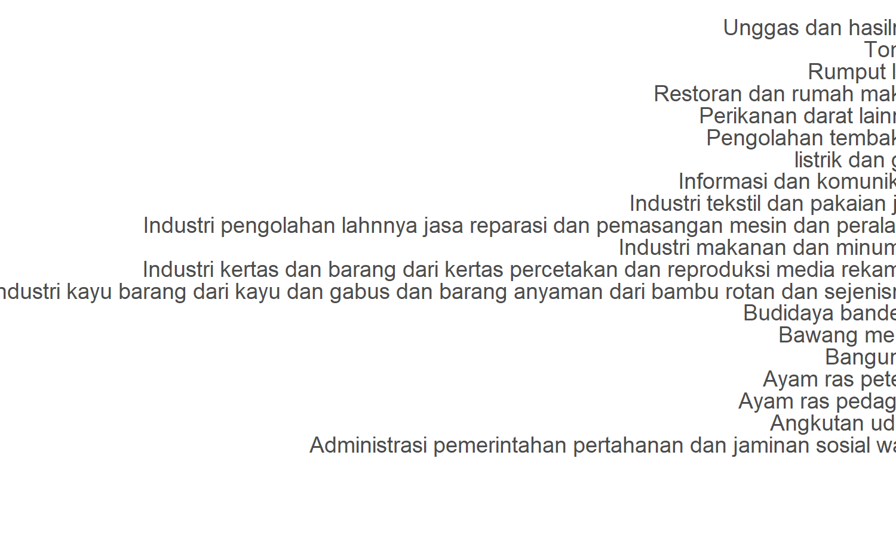
Figure 1. Ten sectors with highest Backward power of dispersion.

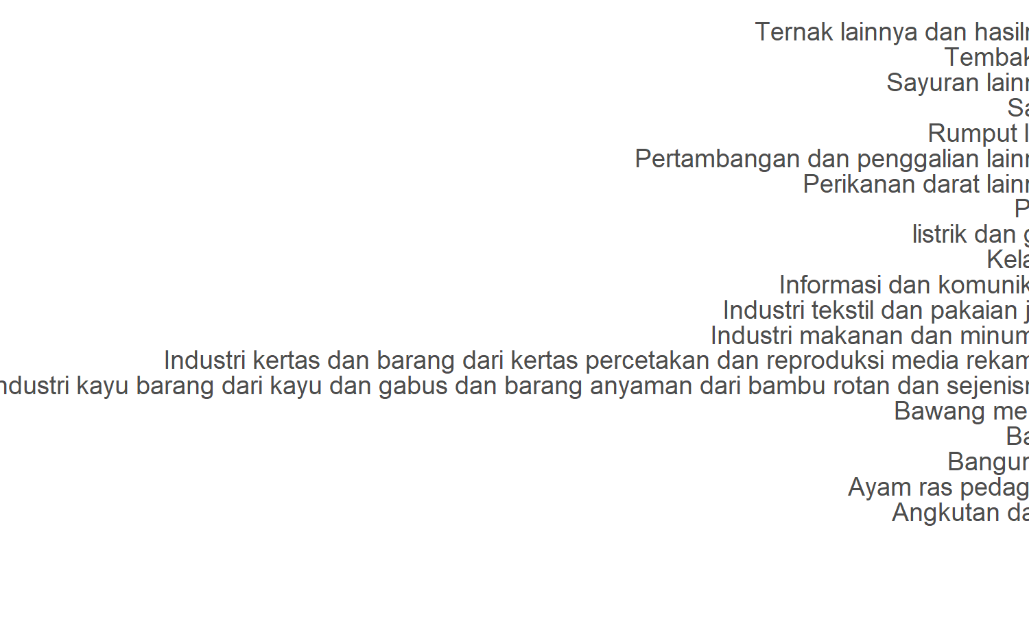
Figure 2. Ten sectors with highest Forward power of dispersion.

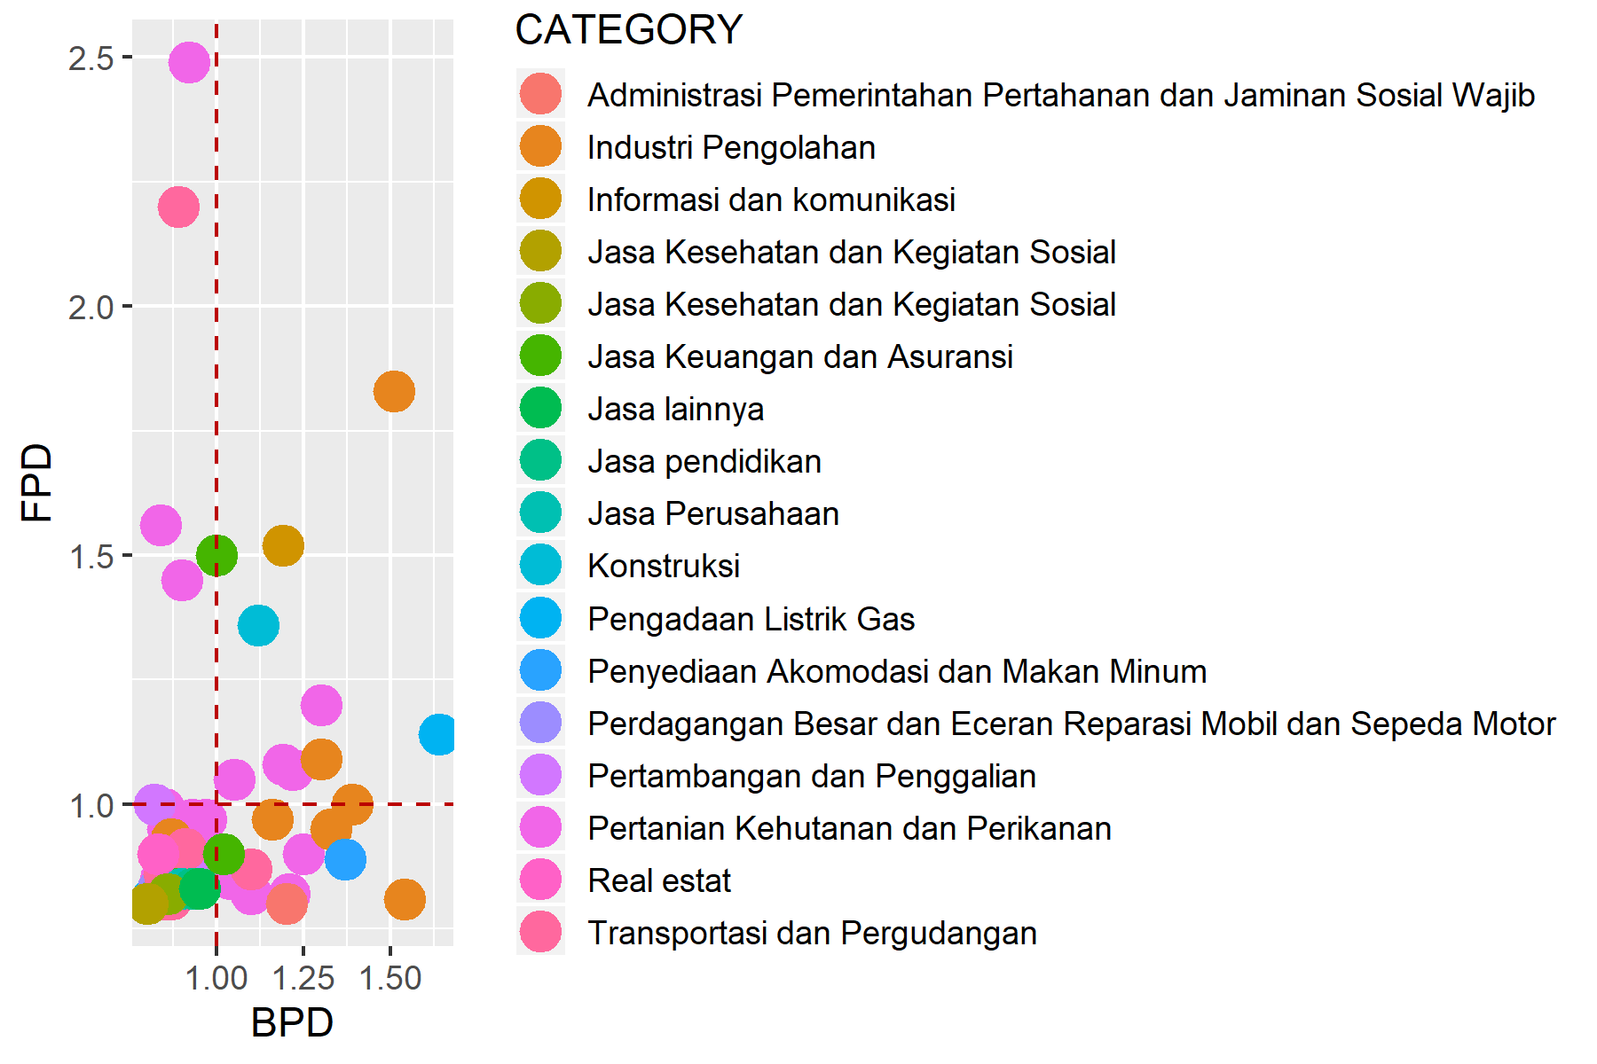
Figure 3. Sectoral typology based on linkages analysis.

Table 2. Primary sectors based on potential linkage.
SECTOR | CATEGORY | DBL | DFL
Bawang merah | Pertanian Kehutanan dan Perikanan | 1.21664090722672 | 1.06887071141407
Ayam ras pedaging | Pertanian Kehutanan dan Perikanan | 1.18552425392529 | 1.08273740733147
Rumput laut | Pertanian Kehutanan dan Perikanan | 1.04948841285774 | 1.04832349783223
Perikanan darat lainnya | Pertanian Kehutanan dan Perikanan | 1.30196040932223 | 1.19729090477398
Industri makanan dan minuman | Industri Pengolahan | 1.51103140251843 | 1.83028293575373
Industri kayu barang dari kayu dan gabus dan barang anyaman dari bambu rotan dan sejenisnya | Industri Pengolahan | 1.29789404685341 | 1.08633484517725
listrik dan gas | Pengadaan Listrik Gas | 1.64116967009207 | 1.14037872131571
Bangunan | Konstruksi | 1.11939132095514 | 1.35769019483435
Informasi dan komunikasi | Informasi dan komunikasi | 1.18736907078509 | 1.52478417186879
Bank | Jasa Keuangan dan Asuransi | 1.00179633815432 | 1.49504038521815

2.Analysis of GDP

Total GDP
56076801

Table 3. Sectoral GDP.
SECTOR | CATEGORY | GDP | OUTPUT | P_OUTPUT | P_GDP
Padi | Pertanian Kehutanan dan Perikanan | 4137278 | 4944117.4 | 0.84 | 0.07
Jagung | Pertanian Kehutanan dan Perikanan | 963186 | 1088714 | 0.88 | 0.02
Kacang tanah | Pertanian Kehutanan dan Perikanan | 546900 | 608194.7 | 0.9 | 0.01
Kedelai | Pertanian Kehutanan dan Perikanan | 584024 | 660929 | 0.88 | 0.01
Tanaman umbi-umbian | Pertanian Kehutanan dan Perikanan | 221110 | 234330.7 | 0.94 | 0
Tanaman bahan makanan lainnya | Pertanian Kehutanan dan Perikanan | 220306 | 256399.1 | 0.86 | 0
Bawang merah | Pertanian Kehutanan dan Perikanan | 946495 | 1567116.9 | 0.6 | 0.02
Tomat | Pertanian Kehutanan dan Perikanan | 64033 | 90542.7 | 0.71 | 0
Cabe | Pertanian Kehutanan dan Perikanan | 708693 | 910261.4 | 0.78 | 0.01
Sayuran lainnya | Pertanian Kehutanan dan Perikanan | 263425 | 312061.8 | 0.84 | 0
Mangga | Pertanian Kehutanan dan Perikanan | 473995 | 524193.9 | 0.9 | 0.01
Nanas | Pertanian Kehutanan dan Perikanan | 163823 | 185806.7 | 0.88 | 0
Buah-buahan lainnya | Pertanian Kehutanan dan Perikanan | 475873 | 559729.9 | 0.85 | 0.01
Kelapa | Pertanian Kehutanan dan Perikanan | 209469 | 220621.1 | 0.95 | 0
Tembakau | Pertanian Kehutanan dan Perikanan | 847434 | 919509.9 | 0.92 | 0.02
Jambut Mete | Pertanian Kehutanan dan Perikanan | 175971 | 193617.9 | 0.91 | 0
Kopi | Pertanian Kehutanan dan Perikanan | 147476 | 169315.4 | 0.87 | 0
Tanaman perkebunan lainnya | Pertanian Kehutanan dan Perikanan | 149904 | 180595.1 | 0.83 | 0
Sapi | Pertanian Kehutanan dan Perikanan | 1462837 | 1631188.7 | 0.9 | 0.03
Kerbau | Pertanian Kehutanan dan Perikanan | 210335 | 235236.3 | 0.89 | 0
Ternak lainnya dan hasilnya | Pertanian Kehutanan dan Perikanan | 193796 | 235555.2 | 0.82 | 0
Ayam ras petelur | Pertanian Kehutanan dan Perikanan | 1988 | 2673.5 | 0.74 | 0
Ayam ras pedaging | Pertanian Kehutanan dan Perikanan | 78555 | 117171.9 | 0.67 | 0
Unggas dan hasilnya | Pertanian Kehutanan dan Perikanan | 43403 | 68058.3 | 0.64 | 0
Kayu dan hasil hutan lainnya | Pertanian Kehutanan dan Perikanan | 34507 | 36495.9 | 0.95 | 0
Rumput laut | Pertanian Kehutanan dan Perikanan | 55864 | 85420.8 | 0.65 | 0
Perikanan laut | Pertanian Kehutanan dan Perikanan | 450630 | 481176.7 | 0.94 | 0.01
Budidaya bandeng | Pertanian Kehutanan dan Perikanan | 31500 | 46203.5 | 0.68 | 0
Perikanan darat lainnya | Pertanian Kehutanan dan Perikanan | 652466 | 1143744.6 | 0.57 | 0.01
Pertambangan bijih logam | Pertambangan dan Penggalian | 8684651 | 10233135.9 | 0.85 | 0.15
Pertambangan dan penggalian lainnya | Pertambangan dan Penggalian | 1245397 | 1270205.2 | 0.98 | 0.02
Industri makanan dan minuman | Industri Pengolahan | 1033700 | 4633957 | 0.22 | 0.02
Pengolahan tembakau | Industri Pengolahan | 127560 | 999511.9 | 0.13 | 0
Industri tekstil dan pakaian jadi | Industri Pengolahan | 105951 | 318933.5 | 0.33 | 0
Industri kayu barang dari kayu dan gabus dan barang anyaman dari bambu rotan dan sejenisnya | Industri Pengolahan | 179306 | 370656.1 | 0.48 | 0
Industri kertas dan barang dari kertas percetakan dan reproduksi media rekaman | Industri Pengolahan | 55663 | 91839.4 | 0.61 | 0
Industri kimia farmasi dan obat tradisional | Industri Pengolahan | 28132 | 31999.2 | 0.88 | 0
Industri pengilangan minyak | Industri Pengolahan | 0 | 0 | 0 | 0
Barang galian bukan logam | Pertambangan dan Penggalian | 197767 | 301881.7 | 0.66 | 0
Industri furnitur | Industri Pengolahan | 134910 | 139913.3 | 0.96 | 0
Industri pengolahan lahnnya jasa reparasi dan pemasangan mesin dan peralatan | Industri Pengolahan | 239863 | 754446 | 0.32 | 0
listrik dan gas | Pengadaan Listrik Gas | 258444 | 931058.8 | 0.28 | 0
Air bersih | Pengadaan Listrik Gas | 34653 | 47257.4 | 0.73 | 0
Bangunan | Konstruksi | 4538830 | 7636952.1 | 0.59 | 0.08
Perdagangan mobil sepeda motor dan reparasinya | Perdagangan Besar dan Eceran Reparasi Mobil dan Sepeda Motor | 1441672 | 1610483.4 | 0.9 | 0.03
Perdagangan besar dan eceran | Perdagangan Besar dan Eceran Reparasi Mobil dan Sepeda Motor | 6924377 | 8735220.2 | 0.79 | 0.12
Restoran dan rumah makan | Penyediaan Akomodasi dan Makan Minum | 764657 | 1710766 | 0.45 | 0.01
Hotel bintang | Penyediaan Akomodasi dan Makan Minum | 239982 | 268225.1 | 0.89 | 0
Hotel non bintang | Penyediaan Akomodasi dan Makan Minum | 174762 | 196599.1 | 0.89 | 0
Angkutan taxi | Transportasi dan Pergudangan | 108260 | 152311.3 | 0.71 | 0
Angkutan darat | Transportasi dan Pergudangan | 2658875 | 3729595.1 | 0.71 | 0.05
Angkutan laut | Transportasi dan Pergudangan | 59500 | 69384.5 | 0.86 | 0
Angkutan sungai danau dan penyeberangan | Transportasi dan Pergudangan | 293660 | 450739.5 | 0.65 | 0.01
Angkutan udara | Transportasi dan Pergudangan | 419650 | 596218.2 | 0.7 | 0.01
Jasa penunjang angkutan | Transportasi dan Pergudangan | 98888 | 112747.5 | 0.88 | 0
Informasi dan komunikasi | Informasi dan komunikasi | 690491 | 1059831.3 | 0.65 | 0.01
Bank | Jasa Keuangan dan Asuransi | 1523948 | 1889497.1 | 0.81 | 0.03
Asurasi dan dana pensiun | Jasa Keuangan dan Asuransi | 70338 | 77489.5 | 0.91 | 0
Jasa keuangan lainnya | Jasa Keuangan dan Asuransi | 248427 | 328545.3 | 0.76 | 0
Real estate | Real estat | 1413952 | 1503149.6 | 0.94 | 0.03
Jasa perusahaan | Jasa Perusahaan | 49302 | 58496.4 | 0.84 | 0
Administrasi pemerintahan pertahanan dan jaminan sosial wajib | Administrasi Pemerintahan Pertahanan dan Jaminan Sosial Wajib | 6737056 | 11208393.7 | 0.6 | 0.12
Jasa pendidikan | Jasa pendidikan | 386845 | 488232.3 | 0.79 | 0.01
Jasa kesehatan dan kegiatan sosial | Jasa Kesehatan dan Kegiatan Sosial | 152735 | 255518.3 | 0.6 | 0
Jasa lainnya | Jasa lainnya | 239321 | 309438.2 | 0.77 | 0
Kegiatan yang tidak jelas | Jasa Kesehatan dan Kegiatan Sosial | 0 | 0 | 0 | 0

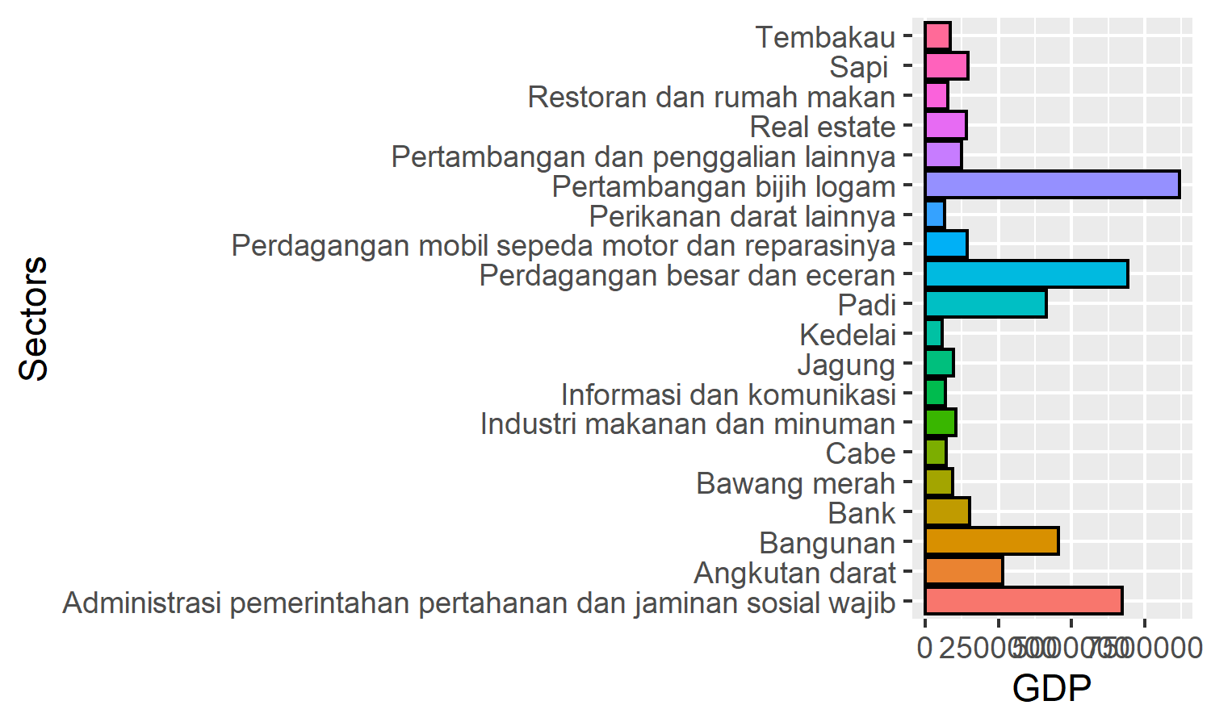
Figure 4. Twenty sectors with highest GDP.
2.Analysis of multiplier

Table 4. Sectoral multiplier.
SECTOR | CATEGORY | Out.multiplier | Inc.multiplier | Lab.multiplier
Padi | Pertanian Kehutanan dan Perikanan | 1.14 | 0.436 | 1.04355006855521e-07
Jagung | Pertanian Kehutanan dan Perikanan | 1.106 | 0.158 | 4.43892690357107e-08
Kacang tanah | Pertanian Kehutanan dan Perikanan | 1.108 | 0.164 | 4.65241136496504e-08
Kedelai | Pertanian Kehutanan dan Perikanan | 1.114 | 0.173 | 4.98180353628607e-08
Tanaman umbi-umbian | Pertanian Kehutanan dan Perikanan | 1.05 | 0.165 | 4.62154387053108e-08
Tanaman bahan makanan lainnya | Pertanian Kehutanan dan Perikanan | 1.144 | 0.157 | 4.40831314878968e-08
Bawang merah | Pertanian Kehutanan dan Perikanan | 1.514 | 0.219 | 6.15191628353527e-08
Tomat | Pertanian Kehutanan dan Perikanan | 1.29 | 0.131 | 3.68311204331181e-08
Cabe | Pertanian Kehutanan dan Perikanan | 1.17 | 0.17 | 4.85138227606539e-08
Sayuran lainnya | Pertanian Kehutanan dan Perikanan | 1.154 | 0.176 | 4.97565959223252e-08
Mangga | Pertanian Kehutanan dan Perikanan | 1.097 | 0.095 | 2.74853840306342e-08
Nanas | Pertanian Kehutanan dan Perikanan | 1.118 | 0.088 | 2.50739691572986e-08
Buah-buahan lainnya | Pertanian Kehutanan dan Perikanan | 1.158 | 0.097 | 2.89115287865325e-08
Kelapa | Pertanian Kehutanan dan Perikanan | 1.054 | 0.182 | 4.78745592570493e-08
Tembakau | Pertanian Kehutanan dan Perikanan | 1.043 | 0.178 | 4.67343998070035e-08
Jambut Mete | Pertanian Kehutanan dan Perikanan | 1.077 | 0.258 | 7.22674622958653e-08
Kopi | Pertanian Kehutanan dan Perikanan | 1.19 | 0.192 | 5.34112315082517e-08
Tanaman perkebunan lainnya | Pertanian Kehutanan dan Perikanan | 1.216 | 0.186 | 5.17299680772706e-08
Sapi | Pertanian Kehutanan dan Perikanan | 1.116 | 0.387 | 9.95543583925108e-08
Kerbau | Pertanian Kehutanan dan Perikanan | 1.12 | 0.272 | 7.54680332506817e-08
Ternak lainnya dan hasilnya | Pertanian Kehutanan dan Perikanan | 1.202 | 0.234 | 6.59140988132468e-08
Ayam ras petelur | Pertanian Kehutanan dan Perikanan | 1.363 | 0.097 | 2.74144720158612e-08
Ayam ras pedaging | Pertanian Kehutanan dan Perikanan | 1.475 | 0.119 | 3.51682029307953e-08
Unggas dan hasilnya | Pertanian Kehutanan dan Perikanan | 1.557 | 0.094 | 2.72524627642699e-08
Kayu dan hasil hutan lainnya | Pertanian Kehutanan dan Perikanan | 1.059 | 0.175 | 4.73627270859552e-08
Rumput laut | Pertanian Kehutanan dan Perikanan | 1.306 | 0.493 | 1.38335526420283e-07
Perikanan laut | Pertanian Kehutanan dan Perikanan | 1.069 | 0.453 | 1.30545231690203e-07
Budidaya bandeng | Pertanian Kehutanan dan Perikanan | 1.504 | 0.177 | 4.98507634169953e-08
Perikanan darat lainnya | Pertanian Kehutanan dan Perikanan | 1.62 | 0.223 | 6.25675240410922e-08
Pertambangan bijih logam | Pertambangan dan Penggalian | 1.143 | 0.264 | 1.22338444654935e-08
Pertambangan dan penggalian lainnya | Pertambangan dan Penggalian | 1.026 | 0.296 | 1.40192007385928e-08
Industri makanan dan minuman | Industri Pengolahan | 1.88 | 0.25 | 4.93438938403453e-08
Pengolahan tembakau | Industri Pengolahan | 1.913 | 0.015 | 7.17392455227906e-10
Industri tekstil dan pakaian jadi | Industri Pengolahan | 1.73 | 0.125 | 5.97405344802998e-09
Industri kayu barang dari kayu dan gabus dan barang anyaman dari bambu rotan dan sejenisnya | Industri Pengolahan | 1.615 | 0.295 | 1.40446098756869e-08
Industri kertas dan barang dari kertas percetakan dan reproduksi media rekaman | Industri Pengolahan | 1.449 | 0.181 | 9.49259895204095e-09
Industri kimia farmasi dan obat tradisional | Industri Pengolahan | 1.086 | 0.123 | 8.94406332738567e-09
Industri pengilangan minyak | Industri Pengolahan | 1 | 0 | 0
Barang galian bukan logam | Pertambangan dan Penggalian | 1.166 | 0.154 | 7.42535210957434e-09
Industri furnitur | Industri Pengolahan | 1.029 | 0.091 | 4.06139355230203e-09
Industri pengolahan lahnnya jasa reparasi dan pemasangan mesin dan peralatan | Industri Pengolahan | 1.651 | 0.078 | 4.80392831482987e-09
listrik dan gas | Pengadaan Listrik Gas | 2.042 | 0.077 | 4.5202912294189e-09
Air bersih | Pengadaan Listrik Gas | 1.002 | 0.286 | 8.20479299455005e-09
Bangunan | Konstruksi | 1.393 | 0.36 | 1.92258866478733e-08
Perdagangan mobil sepeda motor dan reparasinya | Perdagangan Besar dan Eceran Reparasi Mobil dan Sepeda Motor | 1.099 | 0.041 | 2.20799602058578e-08
Perdagangan besar dan eceran | Perdagangan Besar dan Eceran Reparasi Mobil dan Sepeda Motor | 1.034 | 0.038 | 1.98144064202591e-08
Restoran dan rumah makan | Penyediaan Akomodasi dan Makan Minum | 1.704 | 0.16 | 7.12218558198673e-08
Hotel bintang | Penyediaan Akomodasi dan Makan Minum | 1.043 | 0.214 | 1.16491864924745e-07
Hotel non bintang | Penyediaan Akomodasi dan Makan Minum | 1.049 | 0.208 | 1.15487683703591e-07
Angkutan taxi | Transportasi dan Pergudangan | 1.052 | 0.131 | 2.58719407489228e-08
Angkutan darat | Transportasi dan Pergudangan | 1.108 | 0.423 | 5.9099331126573e-08
Angkutan laut | Transportasi dan Pergudangan | 1.081 | 0.141 | 2.7606320062355e-08
Angkutan sungai danau dan penyeberangan | Transportasi dan Pergudangan | 1.138 | 0.182 | 3.47435568986749e-08
Angkutan udara | Transportasi dan Pergudangan | 1.363 | 0.25 | 4.68054407864587e-08
Jasa penunjang angkutan | Transportasi dan Pergudangan | 1.057 | 0.381 | 7.53213233658921e-08
Informasi dan komunikasi | Informasi dan komunikasi | 1.478 | 0.398 | 2.18227122365545e-08
Bank | Jasa Keuangan dan Asuransi | 1.247 | 0.207 | 3.0174861518278e-08
Asurasi dan dana pensiun | Jasa Keuangan dan Asuransi | 1.105 | 0.094 | 1.82222647193917e-08
Jasa keuangan lainnya | Jasa Keuangan dan Asuransi | 1.265 | 0.092 | 1.69153586087546e-08
Real estate | Real estat | 1.028 | 0.363 | 7.00098858331034e-08
Jasa perusahaan | Jasa Perusahaan | 1.122 | 0.308 | 6.05677108163366e-08
Administrasi pemerintahan pertahanan dan jaminan sosial wajib | Administrasi Pemerintahan Pertahanan dan Jaminan Sosial Wajib | 1.498 | 0.572 | 1.59419810956729e-08
Jasa pendidikan | Jasa pendidikan | 1.16 | 0.115 | 2.2007520736281e-08
Jasa kesehatan dan kegiatan sosial | Jasa Kesehatan dan Kegiatan Sosial | 1.065 | 0.086 | 1.64771391907703e-08
Jasa lainnya | Jasa lainnya | 1.18 | 0.112 | 2.1433947258481e-08
Kegiatan yang tidak jelas | Jasa Kesehatan dan Kegiatan Sosial | 1 | 0 | 0

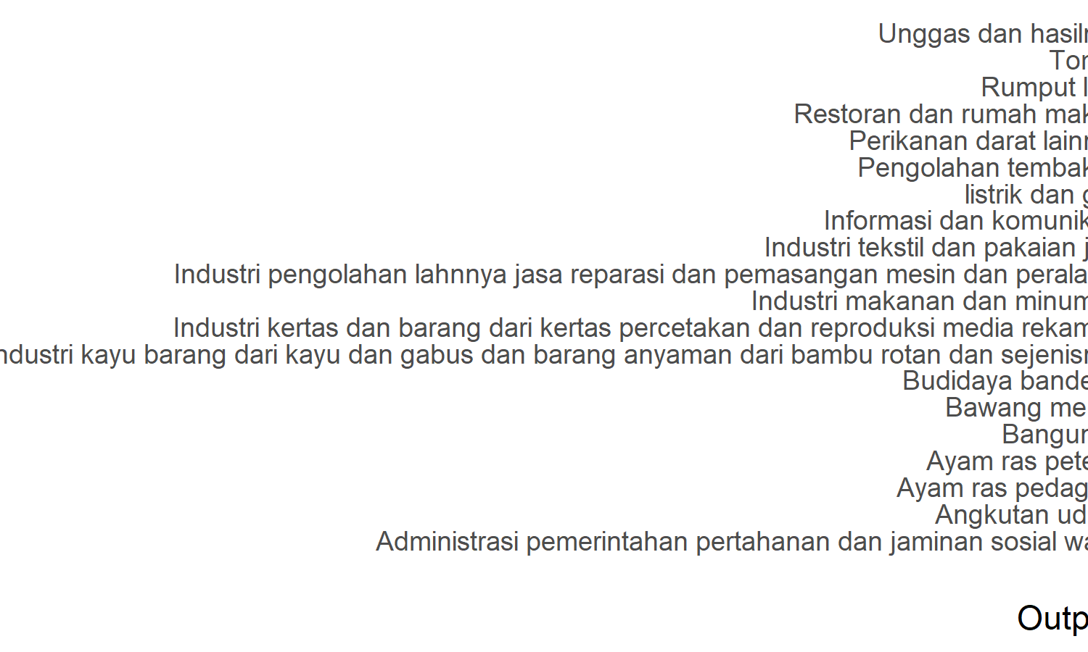
Figure 5. Twenty sectors with highest Output multiplier.

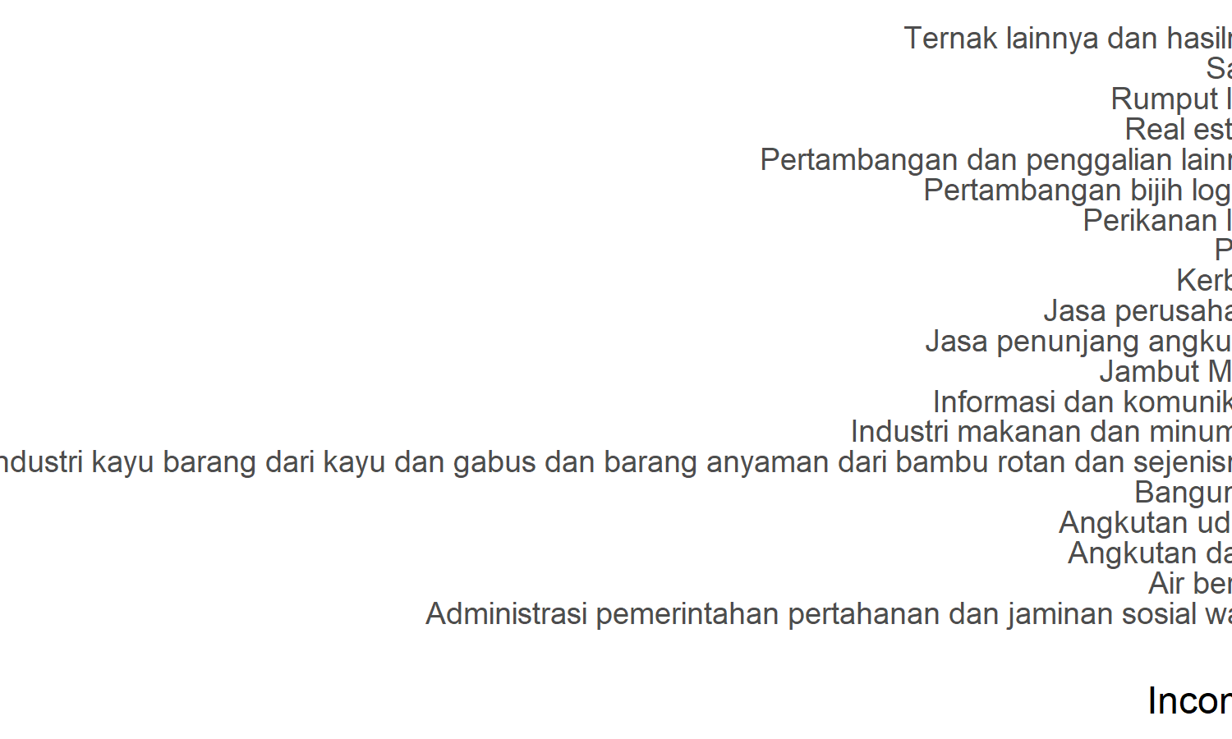
Figure 6. Twenty sectors with highest Income multiplier.

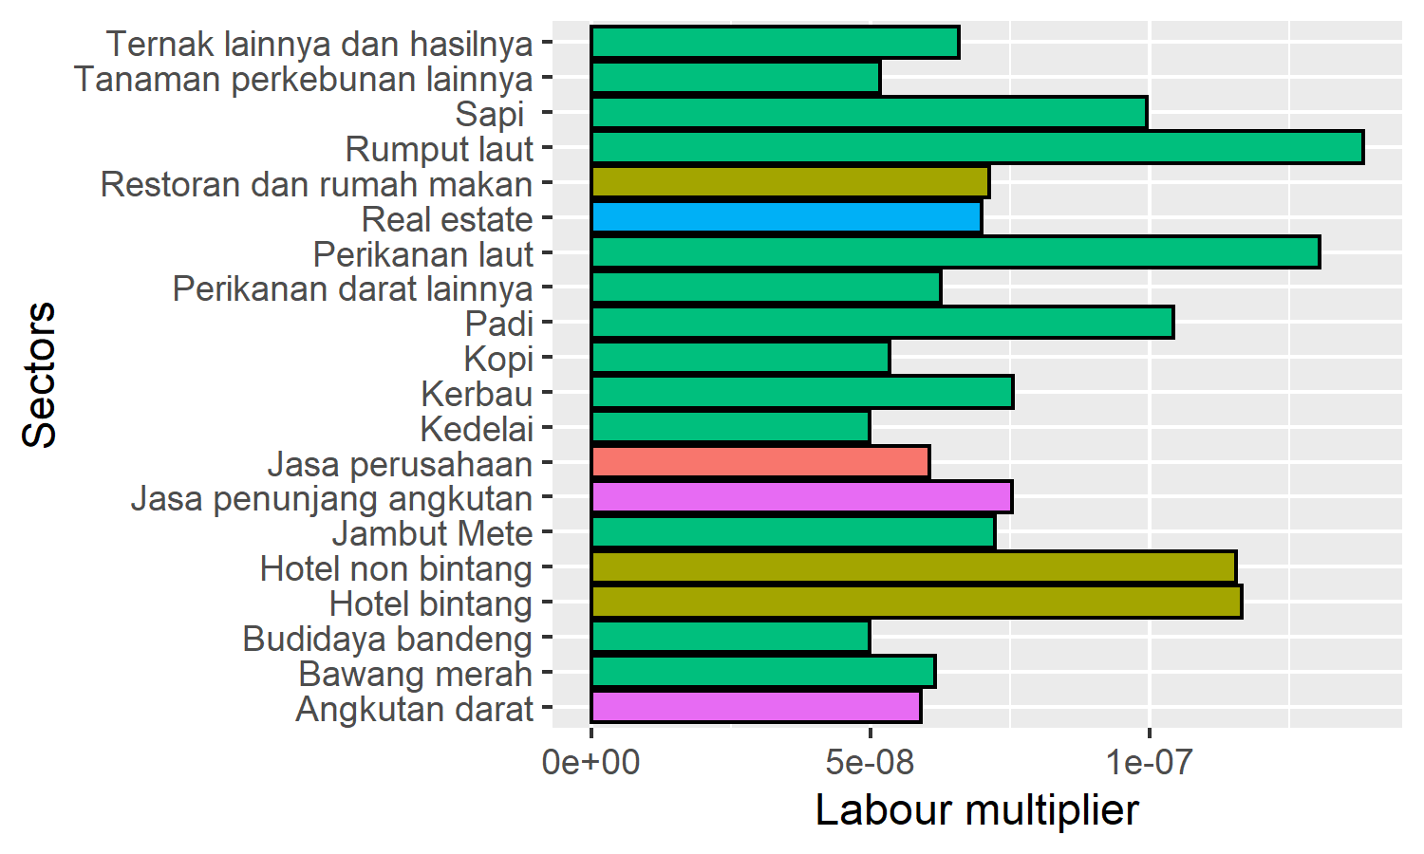
Figure 5. Twenty sectors with highest Labour multiplier.

